Sprawozdanie do zadanie 10.1.3.5  
Paweł Pijanowski, 58194, INIS5_FD

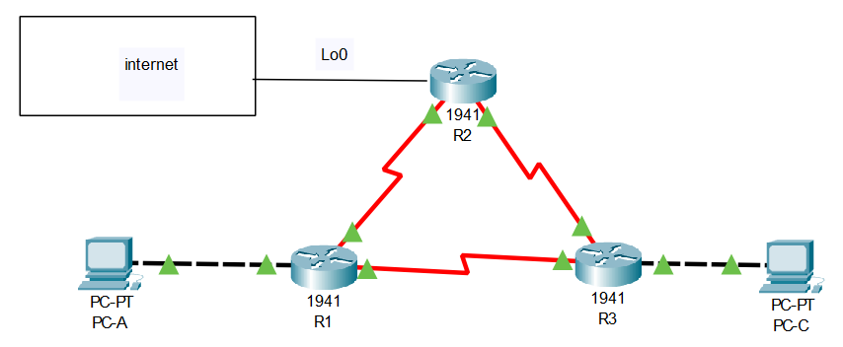

Konfiguracja interfaców

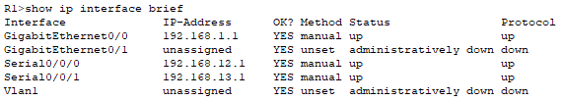

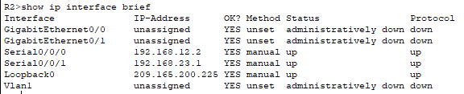

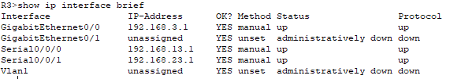

Konfiguracja protokołów ip

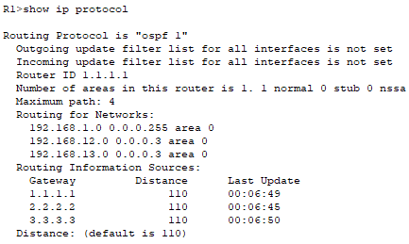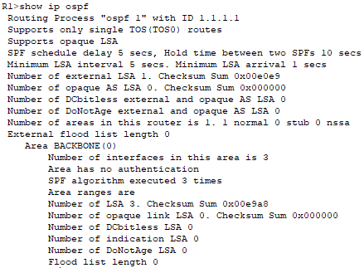

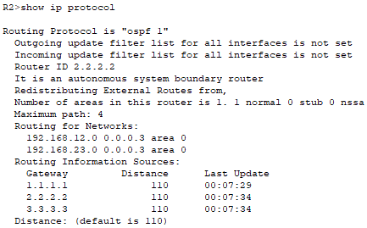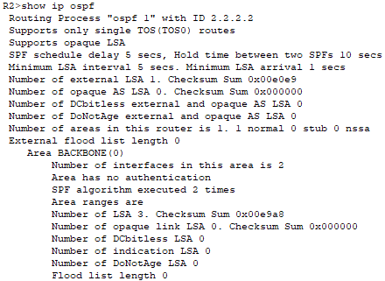

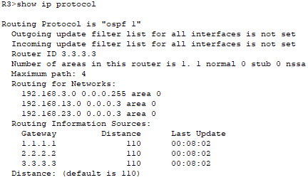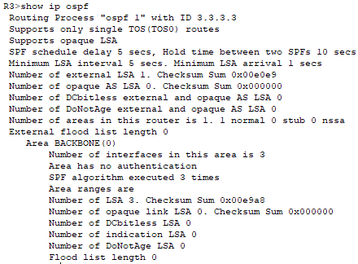

Problemy

Podczas wykonywania zadania, nie napotkałem żadnych problemów.

Wnioski

Zadanie polegało na konfiguracji interfaców, w sposób przedstawiony w instrukcji, przy ich wykonywaniu, nie napotkałem żadnego problemu. Głównym wyzwaniem zadania było połączenie interfaców z dwoma komputerami i Internetem, podnosząc koszty przesyłania danych tak, żeby wszystkie informacje przechodziły przez R2.